Aşırı Sıcaklarda Alınması Gereken Önlemler

Aşırı sıcaklar çeşitli sağlık problemlerini de beraberinde getirmektedir. Sıcaklık ve nem artışına bağlı olarak vücut ısısı artmakta ve metabolizma bu yeni duruma uyum sağlamaya çalışmaktadır. Normalde terleme ile vücut ısısı dengede tutulmaya çalışılır. Ancak aşırı sıcaklarda sadece terleyerek vücut ısısı dengede tutulamaz. Yaşlılar, bebekler ve kronik hastalığı olanlarda terleme mekanizması ile vücut ısısının dengede tutulması her zaman mümkün olmayabilir. Yine ortamdaki nem oranı yüksekse terleme suretiyle vücut ısısı yeterli düzeyde düşmeyebilir. Ayrıca şişmanlık, herhangi bir hastalığa bağlı yüksek ateş, aşırı sıvı kaybı (dehidratasyon), kalp hastalığı, ruh ve sinir hastalığı, alkol ve uyuşturucu madde kullanımı ile tedavi amaçlıbazı ilaçların (tansiyon düşürücüler, idrar söktürücüler vb.) kullanımı da sıcak havalarda terlemeyi etkileyen diğer faktörlerdendir. Bu gibi durumlarda yükselen vücut ısısı beyin ve diğer hayati organlarda hasara yol açabilir.

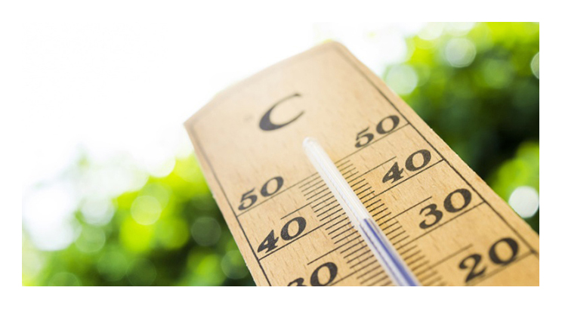

Aşırı sıcaklardan en çok etkilenen gruplar:
• Yalnız yaşayan 65 yaş ve üzerindeki yaşlılar,
• Dört yaşından küçük çocuklar,
• Bakıma ihtiyacı olanlar,
• Hamileler,
• Açık alanda çalışanlar,
• Aşırı kilolular,
• Kronik hastalığı (şeker hastalığı, kalp-damar hastalıkları, beyin-damar hastalıkları, psikolojik hastalıklar, kronik solunum sistemi hastalıkları, karaciğer hastalıkları, böbrek hastalıkları) olanlar
• Sürekli ilaç (özellikle tansiyon düşürücü, idrar söktürücü, depresyon ve uyku ilaçları) kullanan kişiler,
• Sokak çocukları ve evsizlerdir.
Özellikle kronik hastalığı bulunan ve yalnız yaşayan yaşlılar en çok risk taşıyan gruptur.

KORUNMAK İÇİN NELER YAPABİLİRİZ ?

A. Genel Korunma
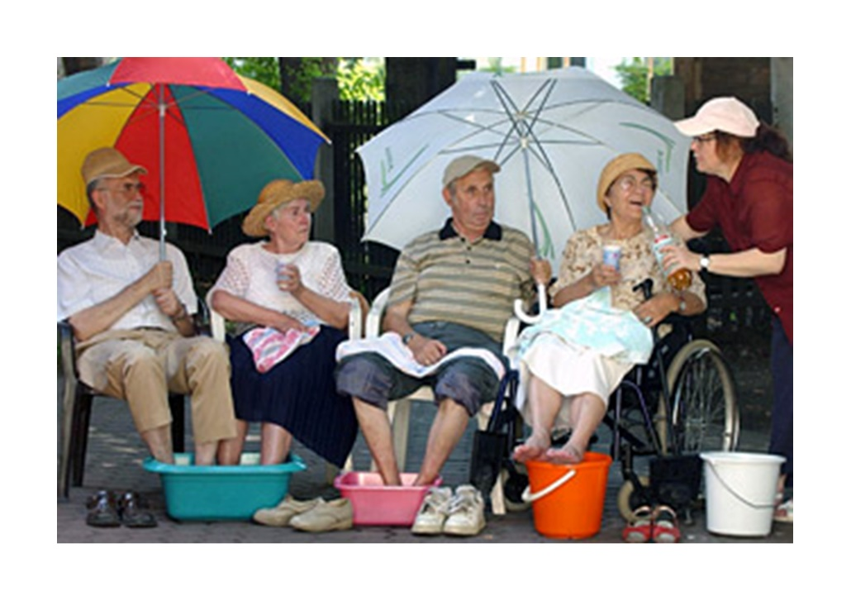

• Günün en sıcak saatlerinde (10.00-16.00) mecbur kalınmadıkça dışarı çıkılmamalıdır.

• Dışarıda çalışması gerekenler mümkün oldukça güneş altında korunmasız kalmamaya, aşırı hareketlerden kaçınmaya, sık sık tuz içeren sulu gıdalar almaya dikkat etmelidirler.• Dışarıda bulunulduğunda açık renkli, hafif, bol ve sıkı dokunmuş kumaşlardan yapılan giysiler tercih edilmeli; geniş kenarlı ve hava delikleri olan şapka giyilmeli ve güneşin zararlı ışınlarından koruyan güneş gözlüğü kullanılmalıdır.

• Güneş ışınlarının dik geldiği saatlerde (10.00-16.00) denize girilmemeli ve güneşlenilmemelidir. Bu saatlerin dışında denize girmek isteyenler güneşten koruyucu krem(en az 15 koruma faktörlü) kullanmalı, şapka ve gözlük gibi gerekli koruyucu önlemleri almalı ve uzun süre kesintisiz güneşlenmemelidir.

• Yoğun fiziksel aktivite ve spor yapmak için sabah ve akşam saatleri tercih edilmeli, her bir saatlik spor için en az 2-4 bardak sıvıalınmalıdır. Ağır fizik aktivitelerden kaçınılmalıdır.

• Risk altındaki yetişkinler ve yaşlılar, günde en az iki kez güneş veya sıcak çarpması yönünden izlenmelidir. Bebekler ise bu açıdan daha sık izlenmelidir.

• Bebek, çocuk, engelliler ve hayvanlar kapalı ve park etmiş araçlarda kesinlikle bırakılmamalıdır. Araçların iç ısıları, klima olsa dahi park edildikten çok kısa süre sonra yükselmektedir. Araç terk edilirken herkesin dışarı çıktığından emin olunmalıdır.

• Kapalı alanlar iyi havalandırılmalıdır.

• Güneş gören pencereler perde vb. güneşliklerle gölgelendirilmelidir.

• Vücut ısısının yükselmemesi için sık sık duş alınmalı; bunun mümkün olmadığı durumlarda ayaklar, eller, yüz ve ense soğuk suyla ıslatılmalı veya silinmelidir.

B. Beslenme ve Sıvı Alımı

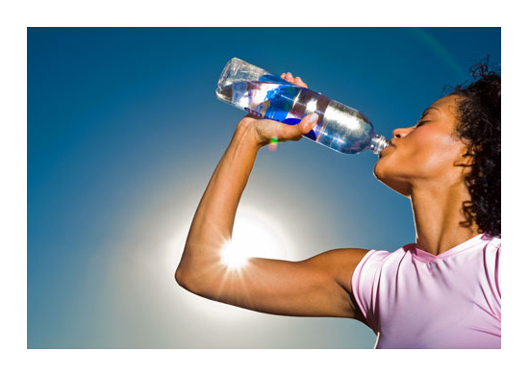

• Susuzluk hissi olmasa bile her gün en az 2-2,5 litre (12-14 su bardağı) sıvı tüketilmelidir.

• Kahvaltıda az yağlı peynirler, zeytin ve taze sebzeler bulunmalı, kafein içeren içecekler yerine de süt, meyve suyu, ıhlamur ve kuşburnu gibi bitki çayları tercih edilmelidir.

• Yağlı besinlerin ve yağda kızartmaların tüketiminden kaçınılmalı; yemeklerde bitkisel sıvı yağlar kullanılmalıdır. Yemekleri pişirirken kızartma ve kavurma yerinehaşlama, ızgara, kendi suyunda veya az suda pişirme gibi sağlıklı pişirme yöntemleri uygulanmalıdır.

• Vücut direncini artırmak ve vücudun yeterli miktarda vitamin ve mineral almasını sağlamak için bol miktarda sebze ve meyve tüketilmelidir.

• Terleme ile artan sıvı ve mineral kaybının önlenmesi için her zamankinden daha fazla miktarlarda sıvı alınmalıdır.

• Sıvı alımında su içmek esas olmakla beraber, su dışı sıvı alımında kahve, çay ve gazlı içecekler yerine süt, ayran ve meyve suyu gibi içecekler tercih edilmelidir. Eğer doktor tarafından sıvı alımı kısıtlanmış veya idrar söktürücü ilaç kullanılması söz konusu ise ilgili doktora başvurmak gerekir.

• Mide kramplarına neden olabileceği için çok soğuk ve buzlu içecekler tercih edilmemelidir.

• Kafein, alkol ve fazla miktarda şeker içeren içecekler vücuttan daha fazla sıvı kaybına yol açtığı için tüketilmemelidir.

• Dışarıda ve açıkta satılan yiyeceklerin, tüketiminden kaçınılmalı, çabuk bozulma riski olan besinler (et, yumurta, süt, balık vb.) açıkta bekletilmemeli, besinlerin hazırlanması ve pişirilmesi aşamalarında hijyen kurallarına özen gösterilmelidir.

